4. Сервлет Login, использующий базу данных
В качестве первого примера установки соединения с базой данных в сервлете рассмотрим сервлет Login. В отличие от сервлета Login в разделе 3, в котором были жестко закодированы имя пользователя и пароль, этот сервлет сравнивает введенные пользователем имя и пароль со значениями столбцов UserName и Password в таблице с именем Users. Эта таблица может иметь и другие столбцы, но это нас пока не интересует.
Когда пользователь вводит URL в поле Location или Address и впервые вызывает сервлет, запускается метод сервлета doGet. Сервлет делает то, что и должен делать сервлет регистрации, - предлагает пользователю ввести имя и пароль. Метод doGet вызывает закрытый метод sendLoginForm, который посылает пользователю страницу HTML для регистрации:

sendLoginForm(response, false);

Метод sendLoginForm получает два аргумента: объект HttpServletResponse, который может быть использован методом для отправки выходных данных браузеру, и булево значение. Это булево значение указывает, должно ли вместе с формой посылаться сообщение об ошибке. Сообщение об ошибке информирует пользователя о том, что предыдущая попытка регистрации была неудачной. Конечно, при первом вызове сервлета никаких сообщений об ошибке не посылается; поэтому для второго аргумента метода sendLoginForm, вызываемого из doGet, задано значение false. Метод sendLoginForm приведен в листинге 4.2. Страница Login показана на рис. 4.1.

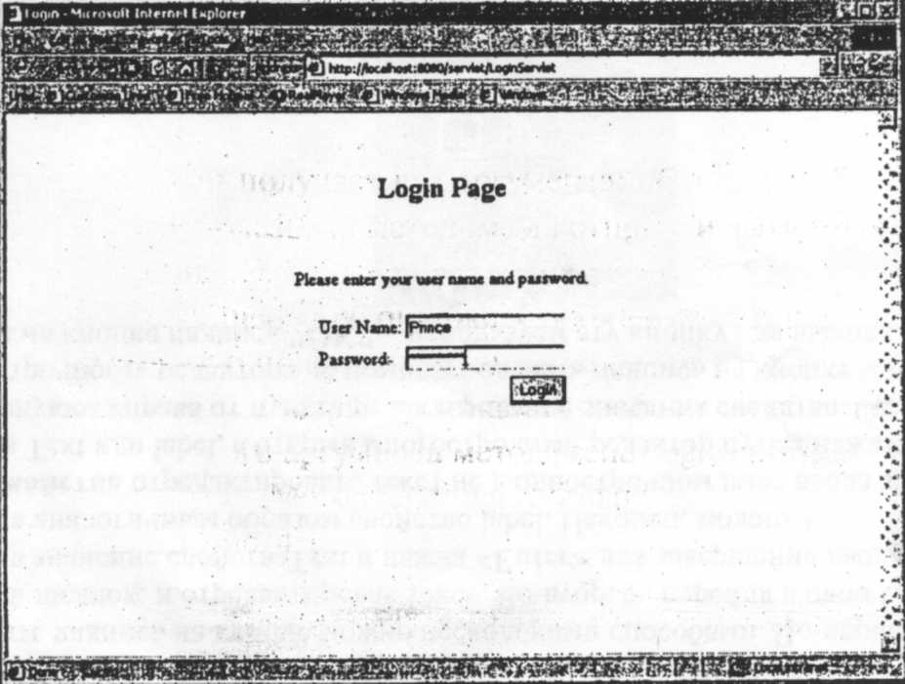

Рис. 4.1. Сервлет Login, использующий базу данных

Листинг 4.2 Метод sendLoginForm сервлета LoginServlet

private void sendLoginForm(HttpServletResponse
response, boolean withErrorMessage)
throws ServletException, IOException {

response.setContentType("text/html");
PrintWriter out = response. getWriter();
out.println(“<HTML>”);
out.println(“<HEAD>");
out.println(“<TITLE>Login</TITLE>");
out.println("</HEAD>");
out.println("<BODY>");
out.println(“<CENTER>");

if (withErrorMessage)
out.println("Login failed. Please try again.<BR>");

out.println("<BR>");
out.println("<BR><H2>Login Page</H2>");
out.println("<BR>");
out.println("<BR>Please enter your user name and password.”);
out.println("<BR>">;
out.println("<BR><FORM METHOD=POST>");
out..println("<TABLE>");
out.println("<TR>");
out.printIn("<TD>User Name:</TD>");
out.println("<TD><INPUT TYPE=TEXT NAME=username></TD>");
out.println("</TR>");
out.println("<TR>");
out.println("<TD>Password:</TD>");
out.println("<TD><INPUT TYPE=PASSWORD NAME=password></TD>");
out.println("</TR>");
out.println("<TR>");
out.println("<TD ALIGN=RIGHT COLSPAN=2>");
out.println("<INPUT TYPE=SUBMIT VALUE=Login><TD>");
out.println("</TR>");
out.println("</TABLE>");
out.println("</FORM>");
out.println("</CENTER>");
out.println("</BODY>");
out.println("</HTML>");
}

Пользователь может ввести имя пользователя и пароль для входа и нажать кнопку Submit. После отправки вызывается метод doPost. Прежде всего он получает userName и password из объекта HttpServletRequest следующим образом:

String userName = request.getParameter("userName");
String password = request.getParameter("password");
Затем метод передает userName и password методу login. Этот метод возвращает true, если имя пользователя и пароль правильные; в противном случае возвращается false. При успешном входе запрос передается другому сервлету следующим образом:
RequestDispatcher rd = request.getRequestDispatcher("AnotherServlet");
rd.forward(request, response);

Если вход неверный, метод doPost снова вызывает метод sendLoginForm, в этот раз с передачей сообщения об ошибке:
sendLoginForm(response, true);
Метод doPost приведен в листинге 4.3.

Листинг 4.3 Метод doPost сервлета LoginServlet

public void doPost(HttpServletRequest request,
HttpServletResponse response) throws ServletException, IOException {

String userName = request.getParameter("userName");
String password = request.getParameter("password");
if (login(userName, password)) {
RequestDispatcher rd = request. getRequestDispatcher("AnotherServlet”);
rd.forward(request, response);
}
else {
sendLoginForm(response, true);
}
}

Здесь имеется часть, которая выполняет аутентификацию: метод login. Пытаясь аутентифицировать пользователя, метод ищет запись, поле UserName которой совпадает с userName, а поле Password — с password. Если такая запись найдена, регистрация проходит успешно, иначе регистрация не удалась.
Метод login сначала загружает драйвер JDВС следующим образом:
Class.forName("sun.jdbc.odbc.JdbcOdbcDriver");

В этом примере применяется драйвер JDBC-ODBC. Можно использовать любой другой драйвер, не изменяя остальную часть кода.
С помощью драйвера JDBC можно создать объект Connection и вызвать его метод createStatement для создания объекта Statement:

Connection con = DriverManager.getConnection("jdbc:odbc:JavaWeb");
Statement s = con.createStatementO;

Отметим, что здесь используется версия метода getConnection, которая получает в качестве аргумента URL.
Если объект Connection доступен, можно вызвать метод executeQuery, передав ему следующий оператор SQL:

SELECT userName FROM Users WHERE UserName=userName AND Password=password

Чтобы определить, существует ли в объекте ResultSet какая-либо запись, можно вызвать его метод next(). Этот метод возвращает true, если запись есть, иначе выдается false. При получении true метод login возвращает true, указывая на успешную регистрацию. Значение false говорит об обратном. Метод login представлен в листинге 4.4, и весь код LoginServlet — в листинге 4.5.

Листинг 4.4 Метод login сервлета LoginServlet

Листинг4.5 СервлетLoginServlet

import javax.servlet.*;
import javax.servlet.http.*;
import java.io.*;
import java.util.*;

public class LoginServlet extends HttpServlet {
public void doGet(HttpServletRequest request,
HttpServletResponse response)
throws ServletException, IOException {
sendLoginForm(response, false);
}
private void sendLoginForm(HttpServletResponse response,
boolean withErrorMessage) throws ServletException, IOException {

response.setContentType("text/html");
PrintWriter out = response.getWriter();
out.println("<HTML>");
out.println("<HEAD>");
out.println("<TITLE>Login</TITLE>");
out.println("</HEAD>");
out.println("<BODY>");
out.println("<CENTER>");

if (withErrorMessage) out.println("Login failed. Please try again.<BR>");
out.println("<BR>");
out. println("<BRXH2>Login Page</H2>");
out.println("<BR>");
out.println("<BR>Please enter your user name and password.");
out.println(."<BR>");
out.println("<BR><FORM METHOD=POST>");
out.println("<TABLE>");
out.println("<TR>");
out.println("<TD>User Name:</TD>");
out. println( "<TD><INPUT TYPE=TEXT NAME=userName></TD>");
out.println("</TR>");
out.println("<TR>");
out.println("<TD>Password:</TD>");
out.println("<TD><INPUT TYPE=PASSWORD NAME=password></TD>");
out.println("</TR>"); •
out.println("<TR>");
out.println("<TD ALIGN=RIGHT COLSPAN=2>");
out.println("<INPUT TYPE=SUBMIT VALUE=Login></TD>");
out.println("</TR>");
out. println( "</TABLE>");
out.println("</FORM>");
out.println("</CENTER>");
out.printIn("</BODY>");
out.println("</HTML>");
}

public void doPost(HttpServletRequest request,
HttpServletResponse response) throws ServletException, IOException {

String userName = request.getParameter("userName");
String password = request.getParameter("password");
if (login(userName, password)) {
RequestDispatcher rd = request.getRequestDispatcher("AnotherServlet");
rd.forward(request, response);
}
else {
sendLoginForm(response, true);
}
}

boolean login(String userName, String password) {
try {
Class.forName("sun.jdbc.odbc.JdbcOdbcDriver");
Connection con = DriverManager.getConnection("jdbc:odbc:JavaWeb");
System.out.println("got connection");

Statement s = con.createStatement();
String sql = "SELECT UserName FROM Users" +
“ WHERE UserName=’” + userName +”’” + “AND Password=’” + password + “’”;
ResultSet rs = s.executeQuery(sql);
if (rs.next()) {
rs.close();
s.close();
con.close());
return true;
}
rs.close();
s.close();
con.close();

catch (ClassNotFoundException e) {
System. out. println(e.toString());
}
catch (SQLException e) {
System. out. println(e. toString());
}
catch (Exception e) {
System. out. println(e.toString());
return false;
}
}

Фактор одиночной кавычки
Сервлет LoginServlet, приведенный выше, работает, но не самым лучшим образом. Сервлет передает имя пользователя и пароль методу login, и оператор SQL создается «на лету». Например, для имени пользователя «jeft» и пароля «java» оператор SQL будет следующим:
SELECT UserName FROM Users
WHERE UserName=’jeff’ AND Password= ‘java’
Значения имени и пароля заключаются в одиночные кавычки: ‘jeff’ и ‘java’. Имя пользователя может быть каким угодно, в частности оно может содержать апостроф, например о'connor. Это справедливо и для паролей. Если именем пользователя является «о'connor», а паролем — «java», то оператор SQL принимает вид:
SELECT UserName FROM Users
WHERE UserName=’о’connor’ AND Password = ‘java’

Процессор базы данных встретит символ одиночной кавычки после о в «о'соnnог», решит, что это конец значения UserName, и будет ожидать после него пробел. Вместо этого процессор обнаружит с, что внесет путаницу в работу сервера базы данных. Будет порождена ошибка.
Означает ли это, что пользователям не разрешается вводить имя, содержащее апостроф? К счастью, можно обойти эту проблему. Если строковое значение в операторе SQL содержит апостроф, Нужно перед этим апострофом поставить еще один апостроф, что приведет к следующему оператору SQL:
SELECT UserName FROM Users
WHERE UserName='о"connor' AND Password='Java'

Теперь все работает правильно. Сервлет LoginServlet необходимо исправить: все значения, вводимые пользователем, должны передаваться методу с именем fixSQLFieldValue, который принимает в качестве параметра String. Этот метод заменяет каждое вхождение символа одиночной кавычки в String на два символа одиночной кавычки. fixSQLFieldValue получает String, которая может содержать символ одиночной кавычки, и удваивает каждое его вхождение.
Метод fixSQLFieldValue использует StringBuffer с начальной емкостью в 1.1 раза больше длины аргумента, передаваемого в объект String. Выбор этой величины основывается на оценке, что получающийся оператор SQL будет больше максимум на 10%:

StringBuffer fixedValue = new StringBuffer((int) (length* 1,1).);,

Оператор проверяет каждый символ String в цикле for. Если символ является одиночной кавычкой, то в StringBuffer помещаются два символа одиночной кавычки; иначе в StringBuffer помещается сам символ:

for (int i=0; i<length; i++) {
char с = Value.charAt(i);
if (c=='\’’)
fixedValue.append(“’’”);
else
fixedValue.append(с);
}
Метод fixSQLFieldValue приведен в листинге 4.6.

Листинг 4.6 Метод fixSQLFieldValue

public static String fixSqlFieldValue(String value) {
if (value==null)
return null;
int length = value.length();
StringBuffer fixedValue = new StringBuffer((int) (length * 1.1));
for (int i=0; i<length; i++) {
char с = value.charAt(i);
if (c=’\’’)
fixedValue.append(“’’”);
else
fixedValue.append(с);
}
return fixedValue.toString();
}

Метод login в листинге 4.5 и листинге 4.6 должен передавать значения userName и password перед созданием оператора SQL. При включении метода fixSqlFieldValue в сервлет LoginServlet, код, который формирует оператор SQL, должен быть модифицирован следующим образом:

String sql = "SELECT UserName FROM Users" +
" WHERE UserName='" + fixSqlFieldValue(userName) + “’”+ " AND Password=’” + fixSqlFieldValue(password) +”’” ;

Очевидно, что метод fixSql FieldValue должен вызываться всякий раз при составлении оператора SQL, который содержит значение, вводимое пользователем. Этот метод был включен в класс StringUtil, который входит в пакет com.brainysoftware.java, содержащийся на сайте www.lory-press.ru. Это избавляет от необходимости писать один и тот же код во всех классах, которые в нем нуждаются. Метод статический, и его можно вызывать следующим образом:
import com.brainysoftware.java.StringUtil
StringUtil.fixSqlFieldValue(string)
Чтобы использовать этот класс, необходимо создать структуру каталогов в каталоге/WEB-INF/classes каталога приложения; т. е. нужно создать каталог с именем com в каталоге classes, каталог brainysoftware в каталоге com, каталог java в каталоге brainysoftware и скопировать туда StringUtil.java.

Отправка специальных символов

Несколько символов имеют в HTML специальное назначение. Например, символ «меньше» (<) используется как открывающий символ тега HTML, а символ «больше» (>) является закрывающим символом тега HTML.
При отправке этих символов для отображения в браузере необходимо закодировать их, чтобы они выводились правильно. Например, рассмотрим код листинга 4.7а.
Метод doGet из SpecialCharacterServIet предназначен для отправки строки, которая будет выводиться браузером как следующий текст:

In HTML, you use <BR> to change line.

Листинг 4.7а Неправильное отображение специальных символов

import javax.servlet.*;
import javax.servlet.http.*;
import java.io.*;
import java.util.*;

public class SpecialCharacterServlet extends HttpServlet {
public void doGet(HttpServletRequest request, HttpServletResponse response)
throws ServletException, IOException {

response.setContentType("text/html");
PrintWriter out = response.getWriter();
out.println("<HTML>");
out.println("<HEAD>");
out.println("<TITLE>HTML Tutorial - Changing Line</TITLE>");
out.println("</HEAD>");
out.println("<BODY>");
out.println("In HTML, you use <BR> to change line.");
out.println("</BODY>");
out.println("</HTML>");
}
}

Однако этот код создает проблему.
Выходные данные метода doGet, получаемые в браузере, показаны на рис. 4.1а.
Поскольку <BR> означает в HTML перевод строки, текст выводится неправильно. <BR> интерпретируется как команда разбиения исходной строки на две, и выходные данные вы водятся в двух строках.
Если требуется вывести на экран специальный символ, его необходимо закодировать. Символ «меньше» (<) кодируется как «&lt;», а символ «больше» (>) как «&gt;». Другими специальными символами являются амперсанд (&) и двойная кавычка ("). Амперсанд (&) заменяется кодом «&amp;», а двойная кавычка (") - «&quot;». Кроме того, два и более пробелов всегда выводятся как один пробел, если не преобразовать каждый отдельный пробел в «&nbsp;».
Преобразование каждого вхождения специального символа является скучной работой. Имеется функция, которая делает это автоматически. Она называется encodeHtmlTag (см. листинг 4.8а). Если строка String, посылаемая браузеру, содержит специальный символ, передайте ее на преобразование функции encodeHtmlTag.

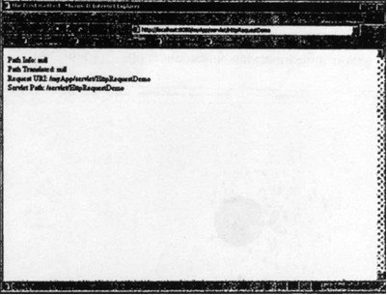

Рис. 4.1а. Специальные символы выводятся неправильно

Листинг 4.8а Функция encodeHtmlTag

public static String encodeHtmlTag(String tag) {
if (tag==null) return null;
int length = tag.length();
StringBuffer encodedTag = new StringBuffer(2 * length);
for (int i=0; i<length; i++) {
char с = tag.charAt(i);
if (c==’<’)
encodedTag.append("&lt;");
else if (c=='>')
encodedTag.append("&gt;");
else if (c=='&')
encodedTag.append("&amp;");
else if (c==’”’)
encodedTag.append("&quot;");
else if (c==' ')
encodedTag.append("&nbsp; “);
else
encodedTag.append(c);

}
return encodedTag.toString();

Листинг 4.9а. демонстрирует сервлет, который использует метод encodeHtmlTag для кодирования любой строки String со специальными символами.

Листинг 4.9а Использование метода encodeHtmlTag в сервлете

import javax.servlet.*;
import javax.servlet.http.*;
import java.io.*;
import java.util.*;

public class SpecialCharacterServlet extends HttpServlet {
public void doGet(HttpServletRequest request, HttpServletResponse response)
throws ServletException, IOException {

response.setContentType("text/html");
PrintWriter out = response. getWriterQ;
out.println("<HTML>");
out.println("<HEAD>");
out.println("<TITLE>HTML Tutorial - Changing Line</TITLE>");
out.println("</HEAD>");
out.println("<BODY>");
out.println(encodeHtmlTag("In HTML, you use <BR> to change line."));
out.println("</BODY>");
out.println("</HTML>");
}
/**
* Кодирует тег HTML, чтобы он выводился
* в браузере как есть.
* В частности, этот метод ищет
* в String и заменяет каждое вхождение
* следующих символов:
* '<’ на "&lt;" ,
* ‘>' на "&gt:"
* '&' на "&аmр;"
* ‘”’ на "&quot;"
* ' ' на "&nbsp;"
*/
public static String encodeHtmlTag(String tag) {
if (tag==null)
return null;
int length = tag.length();
StringBuffer encodedTag = new StringBuffer(2 * length);
for (int i=0; i<length; i++) {
char с = tag.charAt(i);
if (c==’<’)
encodedTag.append("&lt;");
else if (c==’>’)
encodedTag.append("&gt;");
else if (c=='&')
encodedTag.append("&amp;");
else if (c==’”’)
encodedTag.append("&quot;");
else if (c==’ ‘)
encodedTag.append("&nbsp;");
else
encodedTag.append(c);

}
return encodedTag.toString();
}
}

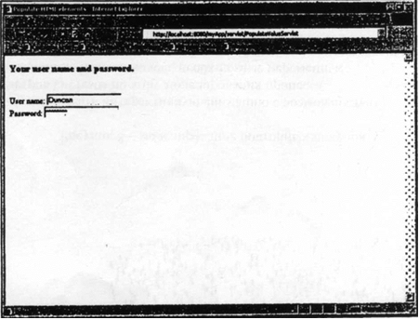

Рис. 4.2а. Обрезанное значение

На рис. 4.2а показаны выходные данные при отправке строки «In HTML, you use <BR> to change line». Если посмотреть на исходный код HTML, то можно заметить, что символ < был преобразован в &1t;, а символ > в &gt;.

Буферизация ответа
Если инициирована буферизация ответа, то выходные данные не посылаются в браузер, пока не будет закончена обработка сервлета или пока не заполнится буфер. Буферизация улучшает производительность сервлета, так как сервлету необходимо посылать строковые данные только один раз, а не всякий раз, когда вызывается метод print или println объекта PrintWriter.
По умолчанию буферизация включена и размер буфера равен 8192 символам. Можно изменить это значение с помощью метода setBufferSize интерфейса HttpServletResponse. Этот метод может вызываться только перед отправкой каких-либо данных.

Заполнение элементов HTML

Одной из часто выполняемых задач является заполнение значений элементов HTML. Это простая задача, если следовать двум правилам:
1. Всегда заключайте значение в двойные кавычки ("). В этом случае пробелы будут отображаться правильно.
2. Если значение содержит двойную кавычку, ее необходимо закодировать.

Сервлет в листинге 4.10а содержит форму HTML с двумя элементами: User Name и Password. Для элемента User Name задано значение Duncan «Тhe Great» Young, а паролем является lo&&lita.

Листинг 4.10а Заполнение элементов HTML

import javax.servlet.*;
import javax.servlet.http.*;
import java.io.*;
import java.util.*;

public class PopulateValueServlet extends HttpServlet {
public void doGet(HttpServletRequest request, HttpServletResponse response) t
hrows ServletException, IOException {

String userName = "Duncan \"The Great\" Young";
String password = "lo&&lita";
response.setContentType("text/html");
PrintWriter out = response.getWriter();
out.println("<HTML>");
out.println("<HEAD>");
out.println("<TITLE>Populate HTML elements</TITLE>");
out.println("</HEAD>");

out.println("<H3>Your user name and password.</H3>");
out.println("<FORM METHOD=POST>");
out.pnntln("<BR>User name: <INPUT TYPE=TEXT NAME=userName VALUE=\"" +
userName + "\">");
out. println("<BR>Password:
<INPUT TYPE=PASSWORD NAME=password VALUE=\”” +
password + "\">");

out.println("<BODY>");
out. println (“</BODY>");
out.println(“</HTML>");

}
}

Однако, как можно видеть на рис. 4.2а, значение User Name обрезается, поскольку браузер воспринимает первый символ двойной кавычки в «Тhе Greate» как конец значения. Для исключения этой проблемы используйте метод encodeHtmlTag.
Очевидно, что метод encodeHtmlTag должен вызываться всякий раз, когда требуется вывести на экран специальный символ. Этот метод был включен в класс StringUtil, который входит в пакет com.brainysoftware.java, содержащийся на сайте www.lory-press.ru. Это избавляет от необходимости писать один и тот же код во всех классах, которые в нем нуждаются. Метод статический, и его можно вызывать следующим образом:
import com.brainysoftware.java.StringUtil
StringUtil.encodeHtmlTag(String)
Чтобы использовать этот класс, необходимо создать структуру каталогов в каталоге/WEB-INF/classes каталога приложения; т. е. нужно создать каталог с именем com в каталоге classes, каталог brainysoftware в каталоге com, каталог java в каталоге brainysoftware и скопировать туда StringUtil.java.

Вставка данных в таблицу с помощью RegistrationServlet

Вставка записи в таблицу является распространенной задачей базы данных. В качестве примера приведем сервлет с именем RegistrationServlet, который получает ввод пользователя для вставки записи в таблицу Users. Столбцы таблицы Users описаны в таблице 4.1.

Таблица 4.1. Таблица Users

Имя столбца | Тип столбца | Описание
Id | Numeric | Номер, который служит в качестве первичного ключа и автоматически увеличивается базой данных.
FirstName | String | Имя пользователя
Last Name | String | Фамилия пользователя
UserName | String | Имя пользователя, которое он использует при входе в систему. Дубликаты не допускаются.
Password | String | Пароль пользователя для входа в систему.
Чтобы вставить запись, содержащую пользовательские данные, необходимо извлечь значения, введенные пользователем, и создать оператор SQL следующего вида:

INSERT INTO Users
(FirstName, LastName, UserName, Password) VALUES
(firstName, lastName, userName, password)

Столбец Id не включен, так как он изменяется автоматически. Новый уникальный номер будет генерироваться сервером базы данных автоматически для столбца Id при вставке новой записи в таблицу. Отметим также, что значение столбца UserName должно быть уникальным. Никакие два пользователя не могут иметь одно и то же имя.
При первом вызове RegistrationServlet выводит форму HTML с четырьмя текстовыми полями, как показано на рис. 4.2.
Пользователь может ввести необходимые данные: имя, фамилию и самостоятельно выбранное имя пользователя и пароль. Имя пользователя должно быть уникальным. Если ввести уже применявшееся имя пользователя, сервлет выдаст сообщение об ошибке и снова выведет ту же форму с введенными ранее значениями (см. рис. 4.3).
Если сервлет встречает неожиданную ошибку, он также выдает сообщение об ошибке и сохраняет введенные ранее значения.
При успешной регистрации сервлет выведет сообщение «Succesfully added one user» (Успешно добавлен один пользователь) и предоставит чистую форму. Пользователь сможет ввести другие пользовательские данные, если захочет.
В сервлете RegistrationServlet метод для вывода формы называется sendRegistrationForm. Этот метод получает три аргумента: объект HttpServletRequest, объект HttpServletResponse и логическое значение. Логическое значение указывает, будет ли выводиться на экран введенное ранее значение, если таковое имеется. Метод sendRegistrationForm представлен в листинге 4.7. Отметим, что для отображения значения в поле ввода HTML
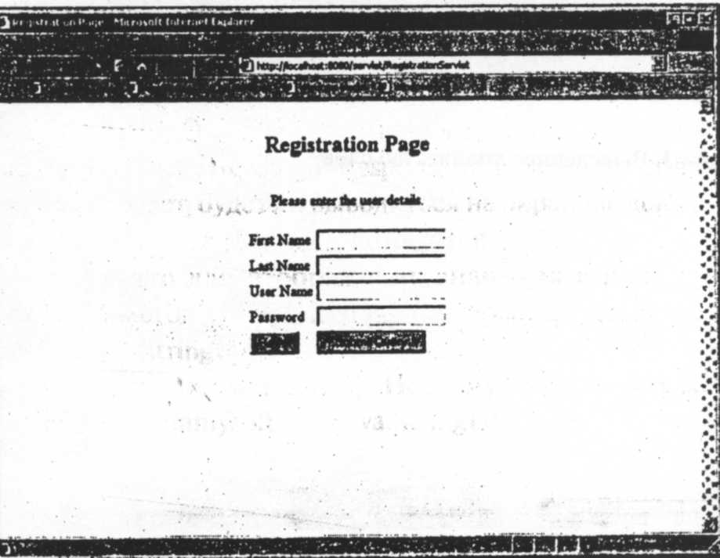
Рис. 4.2. RegistrationServlet

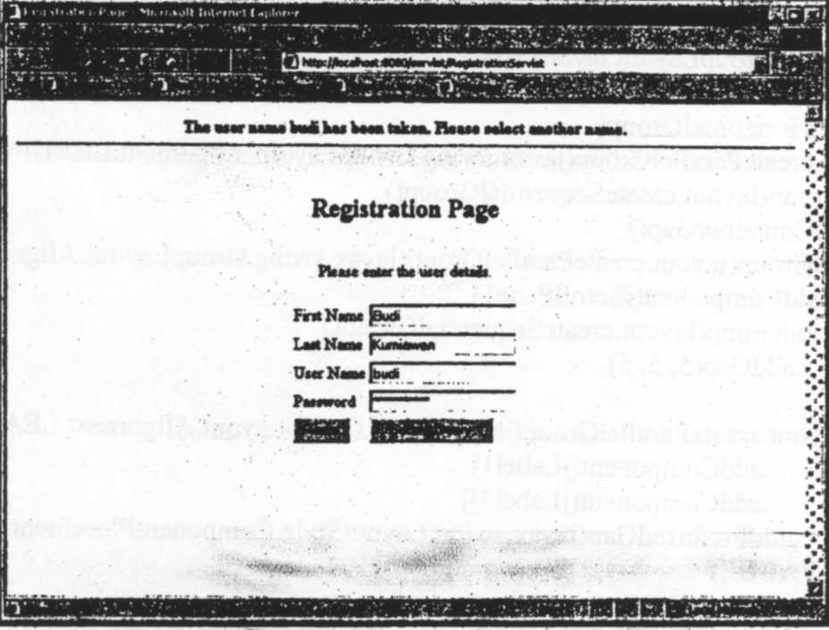
Рис. 4.3. Отказ в регистрации по причине ввода уже применявшегося
имени пользователя

необходимо вызвать метод encodeHtmlTag (который является частью класса com.brainysoftware.java.StringUtil) на тот случай, если значение содержит специальные символы HTML (см. выше). Поэтому сервлет RegistrationServlet импортирует класс com.brainysoftware.java.StringUtil.
Листинг 4.7 Метод sendRegistrationForm

private void sendRegistrationForm(HttpServletRequest
request, HttpServletResponse response, boolean displayPreviousValues)
throws ServletException, IOException {
PrintWriter out = response.getWriter();
out.println("<BR><H2>Registration Page</H2>");
out.println("<BR>Please enter the user details.");
out.println("<BR>");
out.println("<BR><F0RM METHOD=POST>");
out.println("<TABLE>");
out.println("<TR>");
out.println("<TD>First Name</TD>");
out.print("<TD><INPUT TYPE=TEXT Name=firstName");

if (displayPreviousValues)
out.print(" VALUE=\"" +
StringUtil.encodeHtmlTag(firstName) + "\"");

out.println("></TD>");
out.println("</TR>");
out.println("<TR>.");
out. println( "<TD>Last Name</TD>");
out.print("<TD><INPUT TYPE=TEXT Name=lastName");
if (displayPreviousValues)
out.print(“ VALUE=\"" + StringUtil.encodeHtmlTag(lastName) + "\"");
out.println(“></TD>");
out.println("</TR>");
out.println("<TR>");
out.println("<TD>User Name</TD>");
out.print("<TD><INPUT TYPE=TEXT Name=userName");

if (displayPreviousValues)
out.printC VALUE=\"" + StringUtil.encodeHtmlTag(userName) + "\"");

out.println("></TD>");
out.printlnC</TR>");
out.println("<TR>");
out.println("<TD>Password</TD>");
out.print("<TD><INPUT TYPE=PASSWORD Name=password");

if (displayPreviousValues)
out.print( “VALUE=\"" + StringUtil.encodeHtmlTag(password) + "\"");
out.println("></TD>");
out.println(</TR>");
out.println("<TR>");
out. println( "<TD><INPUT TYPE=RESET></TD>");
out. println("<TD><INPUT TYPE=SUBMIT></TD>");
out.println("</TR>");
out. println( "<TАВLЕ>");
out.println("</FORM>");
out.println("<BR>");
out.println("<BR>");
}

Однако в отличие от формы в LoginServlet форма регистрации не содержит тег <HEAD>, заголовочный раздел HTML, открывающий тег <BODY>, а также закрывающие теги </BODY> и </HTML>. Заголовки страницы могут посылаться браузеру с помощью метода sendPageHeader, код которого представлен в листинге 4.8.

Листинг 4.8 Метод sendPageHeader

private void sendPageHeader(HttpServletResponse response)
throws ServletException, IOException {
response.setContentType("text/html");
PrintWriter out = response.getWriter();
out.println("<HTML>");
out.println("<HEAD>");
out.println("<TITLE>Registration Page</TITLE>");
out.println("</HEAD>");
out.println("<BODY>");
out.println("<CENTER>");
}

Завершение страницы может посылаться с помощью вызова метода sendPageFooter (см. листинг 4.9).

Листинг 4.9 Метод sendPageFooter

private void sendPageFooter(HttpServletResponse response)
throws ServletException, IOException {
PrintWriter out = response.getWriter();
out. println("</CENTER>");
out.println("</BODY>");
out.println("</HTML>");
}

При первом вызове сервлет использует свой метод doGet для отправки формы регистрации и всех необходимых тегов HTML браузеру. Метод doGet представлен в листинге 4.10.

Листинг 4.10 Метод doGet

public void doGet(HttpServletRequest
request, HttpServletResponse response)
throws ServletException, IOException {
sendPageHeader(response);
sendRegistrationForm(request, response, false);
sendPageFooter(response);
}
Когда пользователь отправляет форму, вызывается метод doPost. Метод doPost извлекает значения из users:

firstName = request.getParameter("firstName");
lastName = request.getParameter("lastName");
userName = request.getParameter("userName");
password = request.getParameter("password");
После открытия объекта Connection и создания объекта Statement методу необходимо определить, не применялось ли уже имя пользователя. Это делается с помощью попытки извлечь запись, значение поля UserName которой равно userName:

Connection con =
DriverManager.getConnection("jdbc:odbc:JavaWeb");
Statement s = con.createStatement();
String sql = "SELECT UserName FROM Users" + " WHERE userName='" +
StringUtil. fixSQLFieldValue( userName) + “’”;
ResultSet rs = s.executeQuery(sql);

Если объект ResultSet, возвращаемый методом executeQuery интерфейса Statement, содержит запись, его метод next передает true, указывая, что имя пользователя уже применялось; иначе возвращается false.
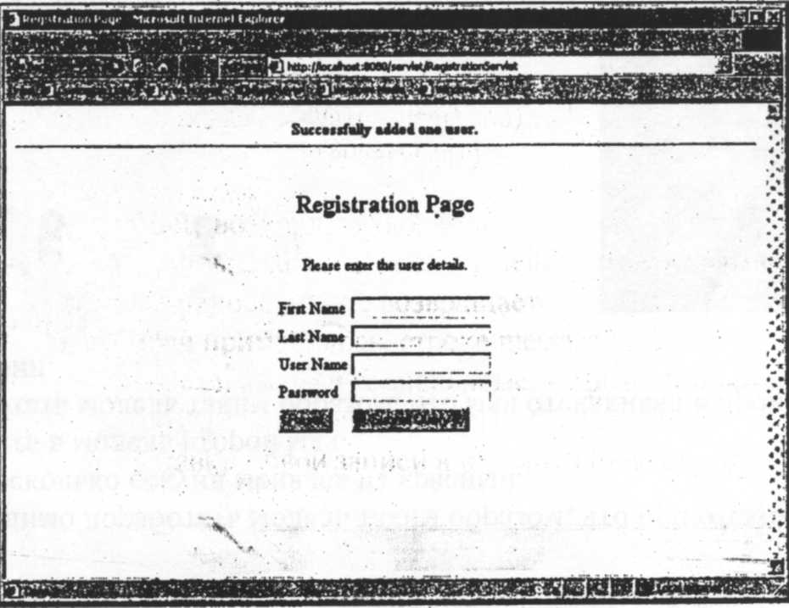
Если имя пользователя применялось, строке message присваивается сообщение «The user name... has been taken» и устанавливается флаг ошибки. Если же все в порядке, оперативно создается оператор SQL и вызывается метод executeUpdate объекта Statement для вставки новой записи в таблицу Users (см. рис. 4.4).
Рис. 4.4 Успешная регистрация

StringUtil.encodeHtmlTag(userName) +
"</B> has been taken. Please select another name.";
error = true;
else {
rs.close();
sql = "INSERT INTO Users" +
" (FirstName, LastName, UserName, Password" +
" VALUES" +
" (" + StringUtil.fixSQLFieldValue(firstName) + "’," +
“’” + StringUtil.fixSQLFieldValue(lastName) + "'," +
“’” + StringUtil.fixSQLFieldValue(userName) + "'," +
“’” + StringUtil.fixSQLFieldValue(password) + "')";
int i = s.executeUpdate(sql);
if (i == 1) {
message = "Successfully added one user.";
}
}

Последняя часть метода doPost проверяет, не имеет ли сообщение значение null и не был ли установлен флаг ошибки. Если сообщение не null, оно посылается в браузер:

if (message!=null) {
PrintWriter out = response.getWriter();

out.println("<B>" + message + "</B><BR>");
out. println( "<HR><BR>");
}

В случае ошибки форма регистрации посылается с последним аргументом, равным true. Это заставляет sendRegistrationForm выводить введенные ранее значения. Иначе метод sendRegistrationForm получает в последнем аргументе значение false:

if (error==true)
sendRegistrationForm(request, response, true);
else
sendRegistrationForm(request, response, flase); sendPageFooter(response); }

Метод doPost представлен в листинге 4.11.
Листинг 4.11 Метод doPost

public void doPost(HttpServletRequest request,
HttpServletResponse response)
throws ServletException, IOException {
sendPageHeader(response);

firstName = request.getParameter("firstName");
lastName = request.getParameter("lastName");
userName = request.getParameter("userName");
password = request.getParameter("password");

boolean error = false;
String message = null;
try {
Connection con = riverManager.getConnection("jdbc:odbc:JavaWeb");
System.out.println("got connection");

Statement s = con.createStatementO;

String sql = "SELECT UserName FROM Users" +
" WHERE userName='" + StringUtil.fixSQLFieldValue(userName) + “’” ;
ResultSet rs = s.executeQuery(sql);
if (rs.next()) {
rs.close();
message = "The user name <B>" + StringUtil.encodeHtmlTag(userName) +
"</B> has been taken. Please select another name.";
error = true;
}
else {
rs.closeO;
sql = "INSERT INTO Users" +
" (FirstName, LastName, UserName, Password)" +
" VALUES" +
" (‘" + StringUtil.fixSQLFieldValue(firstName) + "’, “ +
“’”+ StringUtil.fixSQLFieldValue(lastName) + "’, “ +
“’” + StringUtil.fixSQLFieldValue(userName) + "’, “ +
“’” + StringUtil.fixSQLFieldValue(password) + '")";
int i = s.executeUpdate(sql);
if (i==1 {
( message = "Successfully added one user.";
}
}
s.close();
con.close();
}

catch (SQLException e) {
message = "Error." + e.toString();
error = true;
}
catch (Exception e) {
message = "Error." + e.toStrin();
error = true;
}
if (message!=null) {
PrintWriter out = response.getWriter();
out.println("<B>" + message + "</B><BR>");
out.println("<HR><BR>");
}
if (error==true)
sendRegistrationForm(request, response, true);
else
sendRegistrationForm(request, response, false);
sendPageFooter(response);
}

Можно заметить, что код, который загружает драйвер JDBC, удален из метода doPost. Он был перемещен в метод init сервлета. Драйвер JDBC нужно загружать только один раз, поэтому правильнее поместить его в метод init, который вызывается лишь однажды в течение жизненного цикла сервлета. Метод init показан в листинге 4.12.

Листинг 4.12 Метод init сервлета RegistrationServlet

public void init() {
try {
Class.forName("sun.j dbc.odbc.JdbcOdbcDriver");
System.out.println("JDBC driver loaded");
}
catch (ClassNotFoundException e) {
System.out.println(e.toString());
}
}

Весь код сервлета RegistrationServlet представлен в листинге 4.13.

Листинг 4.13
import javax.servlet.*;
import javax.servlet.http.*;
import java.io.*;
import java.util.*;
import java.sql.*;
import com.brainysoftware.java.StringUtil;

public class RegistrationServlet extends HttpServlet {

private String firstName = "";
private String lastName = "";
private String userName = "";
private String password= "";

public void init() {
try {
Class.forName("sun.jdbc.odbc.JdbcOdbcDriver");
System.out.println("JDBC driver loaded");
}
catch (ClassNotFoundException e) {
System.out.println(e.toString());
}
}

/**Обработка запроса HTTP Get */
public void doGet(HttpServletRequest request, HttpServletResponse
response) throws ServletException, IOException {

sendPageHeader(response);
sendRegistrationForm(request, response, false);
sendPageFooter(response);
}
/**Обработка запроса HTTP Post */
public void doPost(HttpServletRequest request,
HttpServletResponse response)
throws ServletException, IOException {
sendPageHeader(response);

firstName = request.getParameter("firstName");
lastName = request.getParameter("lastName");
userName = request.getParameter("userName");
password = request.getParameter("password");
boolean error = false;
String message = null;
try {
Connection con = DriverManager.getConnection("jdbc:odbc:JavaWeb");
System.out.println("got connection");

Statement s = con.createStatement();

String sql = "SELECT UserName FROM Users" +
" WHERE userName='" + StringUtil.fixSQLFieldValue(userName) + “’” ;
ResultSet rs = s.executeQuery(sql);
if (rs.next()) {
rs.close();
message = "The user name <B>" +
StringUtil.encodeHtmlTag(userName) +
"</B> has been taken. Please select another name.";
error = true;
}
else { rs.close();
sql = "INSERT INTO Users" + " (FirstName, LastName, UserName, Password)" + " VALUES" +
" (‘” + StringUtil.fixSQLFieldValue(firstName) + “’,” +
“’” + StringUtil.fixSQLFieldValue(lastName) + "'," +
“’” + StringUtil.fixSQLFieldValue(userName) + '"," +
“’” + StringUtil.fixSQLFieldValue(password) + "')";
int i = s.executeUpdate(sql);
if (i==1 {
message = "Successfully added one user.";
}
}
s.close();
con.close();
}
catch (SQLException e) {
message = "Error." + e.toString();

error = true;
}
catch (Exception e) {
message = "Error." + e.toString();
error = true;
}
if (message!=null) {
PrintWriter out = response.getWriter();
out.println(“<B>" + message + "</B><BR>");
out.println("<HR><BR>");
}
if (error==true)
sendRegistrationForm(request, response, true);

else
sendRegistrationForm(request, response, false);
sendPageFooter(response);
}

/**
- Отправка заголовка страницы HTML, включая название
- и тег <B0DY> •/
private void sendPageHeader(HttpServletResponse response)

throws ServletException, IOException {
response.setContentType("text/html");
PrintWriter out = response.getWriter();
out.println("<HTML>"); out.println("<HEAD>");
out.println("<TITLE>Registration Page</TITLE>");
out.println("</HEAD>");
out.println("<BODY>");
out.println("<CENTER>");
}
/**
- Отправка завершения страницы HTML, т.е. </B0DY>
- и </HTML>
*/
private void sendPageFooter(HttpServletResponse response)
throws ServletException, IOException {
PrintWriter out = response.getWriter();
out.println(“</CENTER>");
out.println("</BODY>");
out.println("</HTML>");
}

/** Отправка формы, где пользователь может ввести
* новые пользовательские данные
private void sendRegistrationForm(HttpServletRequest request,
HttpServletResponse response, boolean displayPreviousValues)
throws ServletException, IOException {

PrintWriter out = response.getWriter();
out.println("<BR><H2>Registration Page</H2>");
out.println("<BR>Please enter the user details.");
out.println("<BR>");
out.println("<BR><FORM METHOD=POST>");
out.println("<TABLE>");
out.println("<TR>");
out.println("<TD>First Name</TD>");
out.print("<TD><INPUT TYPE=TEXT Name=firstName");

if (displayPreviousValues)
out.print(“ VALUE=\"" + StringUtil.encodeHtmlTag(firstName) + "\"");

out.println("></TD>");
out.println("</TR>");
out.println("<TR>");
out.println("<TD>Last Name</TD>");
out.print("<TD><INPUT TYPE=TEXT Name=lastName");

if (displayPreviousValues)
out.print(“ VALUE=\"" + StringUtil.encodeHtmlTag(lastName) + "\"");

out.println("></TD>");
out.println("</TR>");
out.println("<TR>");
out. print1n("<TD>User Name<TD>");
out.print("<TD><INPUT TYPE=TEXT Name=userName");

if (displayPreviousValues)
out.print(" VALUE=\"" + StringUtil.encodeHtmlTag(userName) + “\"");
out.println("><TD>");
out.println("</TR>");
out.println("<TR>");
out.println("<TD>Password</TD>")
out.print("<TD><INPUT TYPE=PASSWORD Name=password");

if (displayPreviousValues)
out.print(“ VALUE=\"" + StringUtil.encodeHtmlTag(password) + "\"");
out.println("/TD>");
out.println("</TR>");
out.println("<TR>");
out.println("<TD><INPUT TYPE=RESET></TD>");
out.println("<TD><NPUT TYPE=SUBMIT></TD>");
out.println("</TR>");
out.println("</TABLE>");
out.println("</FORM>");
out.println("<BR>");
out.println("<BR>");
}
}

Вывод всех записей на экран

Вывод данных является неизбежным при программировании баз данных. Какие данные будут выводиться на экран, зависит от приложения. Рассмотрим задачу вывода и форматирования данных в виде таблицы HTML. Сначала попробуем вывести все записи таблицы Users, а затем реализуем страницу поиска (Search Page), которая будет выводить данные выборочно.
Вывести все данные нетрудно. Необходимо только открыть Connection, создать объект Statement и выполнить запрос, чтобы создать объект ResultSet. Затем все записи перебираются в цикле while. Код представлен в листинге 4.14. Выходные данные этого сервлета показаны на рис. 4.5.

Листинг 4.14 Вывод всех записей таблицы Users

import javax.servlet.*;
import javax.servlet.http.*;
import java.io.*;
import java.sql.*;
import com. brainysof.tware.Java.StringUtil;

public class DataViewerServlet extends HttpServlet {
/** Загрузка драйвера JDBC */
public void init() {
try {
Class.forName("sun.jdbc.odbc.JdbcOdbcDriver");
System.out.println("JDBC driver loaded");
}
catch (ClassNotFoundException e) {
System .out.println(e.toString());
}
/** Обработка запроса HTTP Get */
public void doGet(HttpServletRequest request,
HttpServletResponse response)
throws ServletException, IOException {
response.setContentType("text/html");

PrintWriter out = response.getWriter();
out.println("<HTML>");
out.println("<HEAD>");
out.println("<TITLE>Display All Users</TITLE>");
out.println("</HEAD>");
out.println("<BODY>");
out.println("<CENTER>");
out.println("<BR><H2>Displaying All Users</H2>");
out.println("<BR>");
out.println("<BR>");
out.println("<TABLE>");
out.println("<TR>");
out.println("<TH>First Name</TH>");
out.println("<TH>Last Name</TH>");
out. println("<TH>User Name<TH>");
out. println("<TH>Password</TH>");
out.println("</TR>");

String sql = "SELECT FirstName, LastName, UserName, Password" +
" FROM Users";
try {
Connection con = DriverManager.getConnection("jdbc:odbc:JavaWeb");
System.out.println("got connection");

Statement s = con.createStatement();
ResultSet rs = s.executeQuery(sql);

while (rs.next()) {
out.println("<TR>");
out.println("<TD>" + StringUtil.encodeHtmlTag(rs.getString(1)) + "</TD>");
out.println("<TD>" + StringUtil.encodeHtmlTag(rs.getString(2)) + "</TD>");
out.println(“<TD>" + StringUtil.encodeHtmlTag(rs.getString(3)) + "</TD>");
out.println("<TD>" + StringUtil.encodeHtmlTag(rs.getString(4)) + "</TD>");
out.println("</TR>");
}
rs.close();
s.close();
con.close();

catch (SQLException e) { }

catch (Exception e) {

out.println("</TABLE>");
out.println("</CENTER>");
out.println("</BODY>");
out.println("</HTML>");
}
public void doPost(HttpServletRequest request, HttpServletResponse
response)
throws ServletException, IOException {
doGet(request, response);
}
}
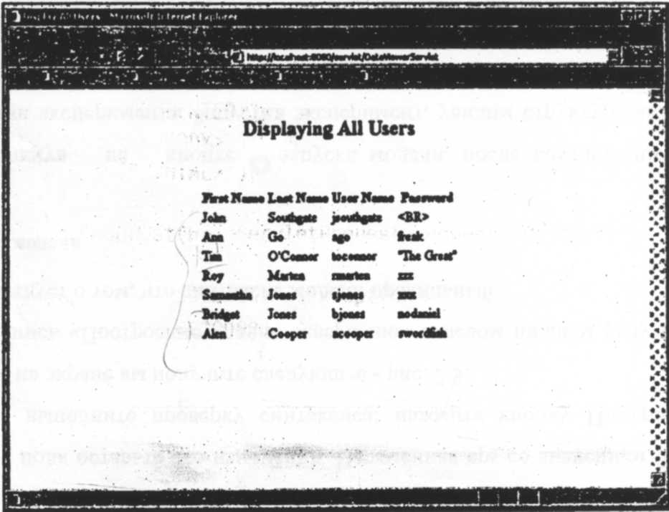

Рис. 4.5. Вывод всех записей таблицы на экран

Страница поиска

Во многих случаях не требуется выводить все записи, а нужен лишь выборочный вывод данных. Например, вам необходимо найти сведения о человеке с фамилией Jones, но его имени вы не знаете. Вывод всех пользователей не слишком поможет, особенно если таблица содержит большое число записей. Страница будет более полезной, если она позволит пользователю определить ключевое слово и выведет все записи, соответствующие ключевому слову.
Напишем сервлет SearchServlet, который разрешает пользователю вводить ключевое слово. Ключевым словом может быть имя, фамилия или даже часть имени или фамилии. Выходные данные этого сервлета показаны на рис. 4.6.
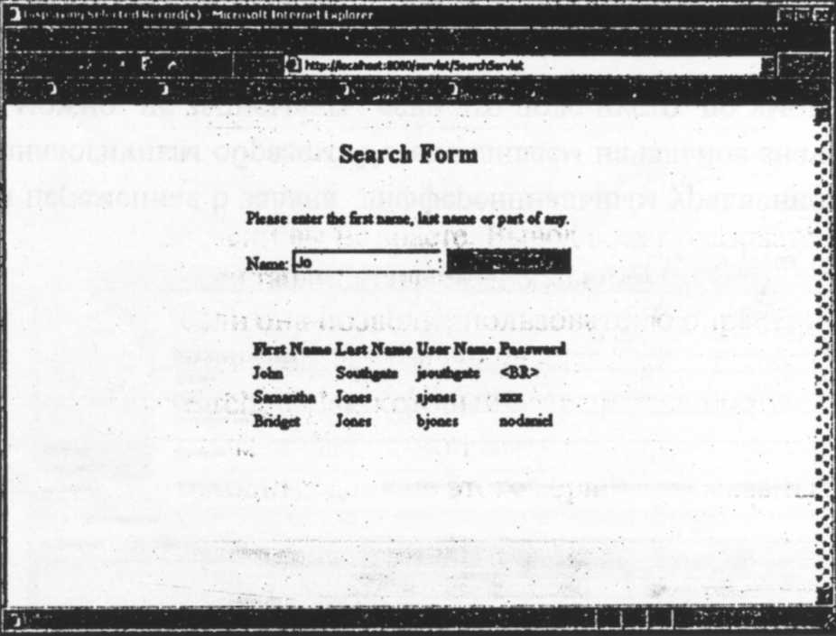

Рис. 4.6. SearchServlet

Основной частью этого сервлета является метод sendSerchResult, который устанавливает соединение с базой данных, выполняет следующий оператор SQL и посылает результат браузеру.
SELECT FirstName, LastName, UserName, Password FROM Users
WHERE FirstName LIKE '%keyword%' OR LastName LIKE ‘%keyword%'

Код приводится в листинге 4.15.

Листинг4.15 Сервлет SerchServlet

import javax.servlet.*;
import javax.servlet http.*;
import java.io.*;
import java.util.*;
import java.sql.*;
import com.brainysoftware.java.StringUtil;
public class SearchServlet extends HttpServlet {
private String keyword = "";
public void init() {
try {
Class.forName("sun.jdbc.odbc.JdbcOdbcOriver");
System.out.println("JDBC driver loaded'");
}
catch (ClassNotFoundException e) {
System.out.println(e.toString());
}
}

/** Обработка запроса HTTP Get */
public void doGet(HttpServletRequest request, HttpServletResponse response)
throws ServletException, IOException {
sendPageHeader(response);
sendSearchForm( response);
sendPageFooter(response);
}

/** Обработка запроса HTTP Post */
public void doPost(HttpServletRequest request, HttpServletResponse response)
throws ServletException, IOException {

keyword = request.getParameter("keyword");
sendPageHeader(response);
sendSearchForm(response);
sendSearchResult(response);
sendPageFooter(response);
}

void sendSearchResult(HttpServletResponse response)
throws IOException {
PrintWriter out = response.getWriter();
try {
Connection con = DriverManager.getConnection("jdbc:odbc:JavaWeb");
System.out.println("got connection");
Statement s = con.createStatement();
out.println("<TABLE>");
out.println("<TR>");
out.println("<TH>First Name</TH>");
out. println("<TH>Last name</TH>");
out < println("<TH>User Name</TH>");
out. println("<TH>Password< /TH>");
out.println("</TR>");

String sql = "SELECT FirstName, LastName, UserName, Password" +
" FROM Users" +
" WHERE FirstName LIKE ‘%" +
StringUtil.fixSqlFieldValue(keyword) + "%'" +
" OR LastName LIKE ‘%” + StringUtil.fixSqlFieldValue(keyword) +”%’”
ResultSet rs = s.executeQuery(sql);
while (rs.next()) {
out.println("<TR>");
out. println("<TD>" + StringUtil.encodeHtmlTag(rs.getString(1)) + "</TD>");
out.println("<TD>" + StringUtil.encodeHtmlTag(rs.getString(2)) + "</TD>");
out.println("<TD>" + StringUtil.encodeHtmlTag(rs.getString(3)) + "</TD>");
out.println("<TD>" + StringUtil.encodeHtmlTag(rs.getString(4)) + "</TD>");
out.println("</TR>"); i
}
s.close();
con.close();
}
catch (SQLException e) { }
catch (Exception e) { }
out.println("</TABLE>");
}
/**
- Отправка заголовка страницы HTML, включая название
- и тег <BODY>
private void sendPageHeader(HttpServletResponse response)
throws ServletException, IOException {
response.setContentType("text/html");
PrintWriter out = response.getWriter();
out.println("<HTML>");
out.println("<HEAD>");
out.println("<TITLE>Displaying Selected Record(s)</TITLE>");
out.println("</HEAD>");
out.println("<BODY>");
out.println("<CENTER>");
}

/**
- Отправка завершения страницы HTML, т.е. </BODY>
- и </HTML>
*/
private void sendPageFooter(HttpServletResponse response)
throws ServletException, IOException {
PrintWriter out = response.getWriter();
out.println("</CENTER>");
out.println("</BODY>");
out.println("</HTML>");
}
/** Отправка формы, где пользователь может ввести
* новые пользовательские данные
*/
private void sendSearchForm(HttpServletResponse response)
throws IOException {
PrintWriter out = response.getWriter();
out.println("<BR><H2>Search Form</H2>");
out.println("<BR>Please enter the first namer last name or part of any.");
out.println("<BR>");
out.println("<BR><FORM METHOD=POST>");
out.print("Name: <INPUT TYPE=TEXT Name=keyword");
out.println(" VALUE=\"" + StringUtil.encodeHtmlTag(keyword) + "\"");
out.println(">");
out.println("<INPUT TYPE=SUBMIT>”);
out.println("</FORM>");
out.println("<BR>");
out.println("<BR>");
}
}

